CORPORACIÓN EDUCACIONAL A&G
Colegio El Prado
Cooperativa nº 7029 – Pudahuel
Teléfonos: 227499500 - 227476072
www.colegioelprado.cl
direccioncolegioelprado@gmail.com
RBD: 24790-1
Profesor(a): Karen Lara Agurto CURSO: 2° Medio

GUIA N° 1

ITEM I.COMPLETE EL RECUADRO. Mirando el dibujo del SNC (encéfalo y médula), complete el recuadro. Cada número indica una estructura, por lo que además deberá señalar una función y descripción para cada una de las partes.

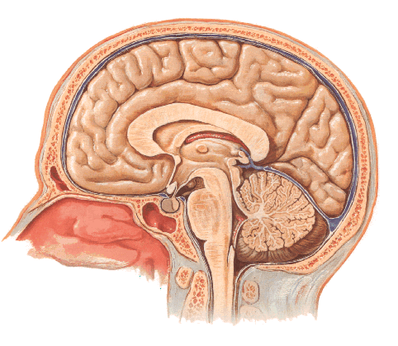
1
2

3

5
4

6
8
7
ESTRUCTURA. | FUNCIÓN. | DESCRIPCIÓN
cerebro

cráneo

protuberancia

cerebelo

Bulbo raquideo

Tálamo

Hipotálamo

Médula espinal

